Soal :

1. Sebutkan dan jelaskan komponen Bootstrap berikut :
2. Modal
3. Card
4. Carousel
5. Alert Message
6. Buttons

Jawaban :

1. Komponen Bootstrap :

* **Modal** atau yang biasa di sebut dengan pop up pada bootstrap adalah **kotak dialog yang biasa di gunakan untuk melakukan konfirmasi** . Selain itu modal juga bisa di gunakan untuk melakukan insert , delete, edit data dan form login.

Contoh :

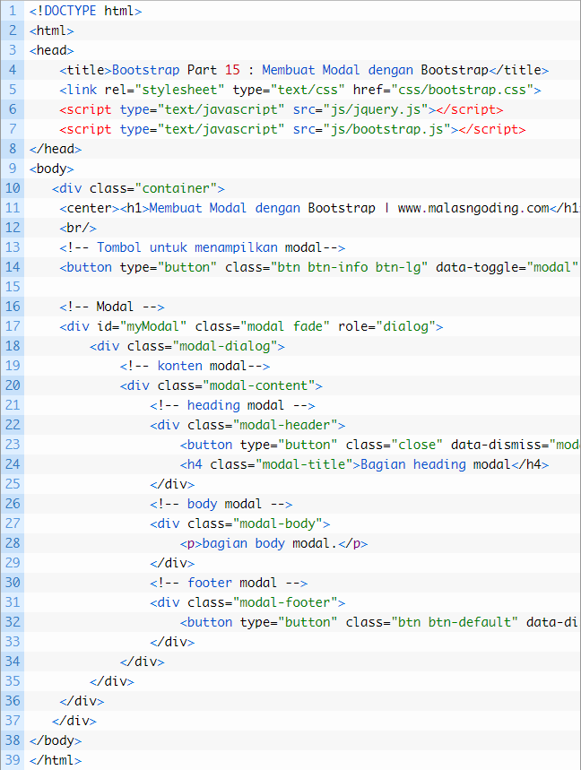

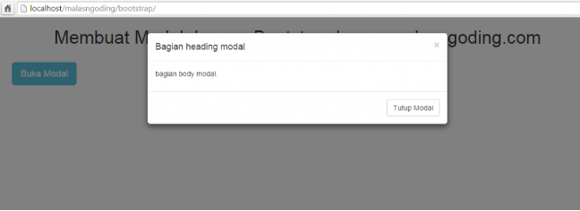

* **Card** adalah **fitur yang diberikan di bootstrap 4 untuk membuat box yang memiliki border dan padding didalamnya**, dalam card ini anda dapat mengatur bagian header, footer, content, warna dan pengaturan yang lain.

Contoh :

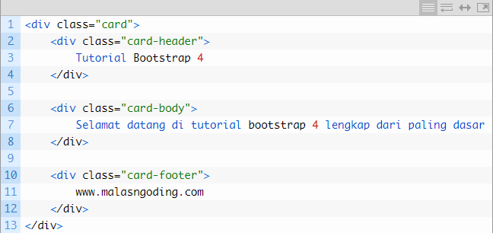

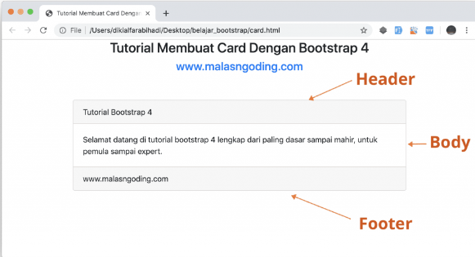

* **Bootstrap Carousel** adalah sebuah **slideshow yang secara bergantian menampilkan sebuah gambar.**

Contoh :

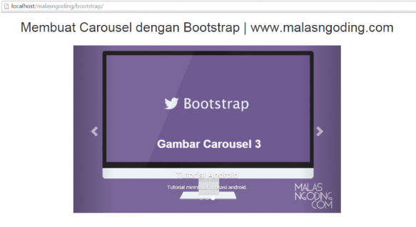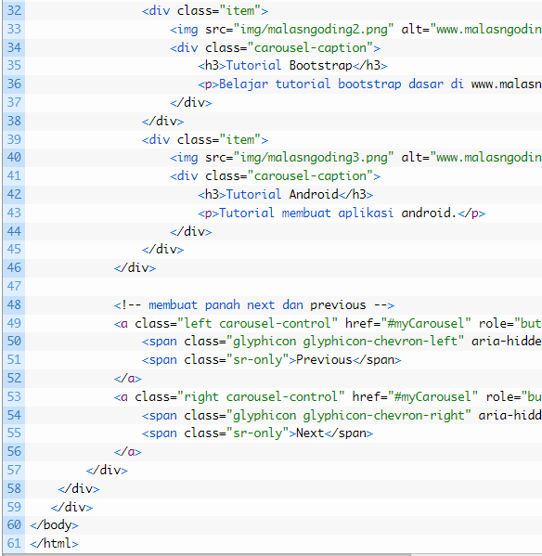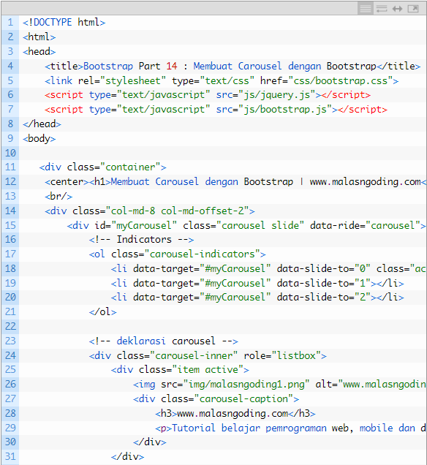

* **Alert Message** adalah untuk **membuat pesan notifikasi alert**, atau pesan notifikasi pemberitahuan dengan menggunakan class-class yang sudah disediakan oleh bootstrap.

Contoh :

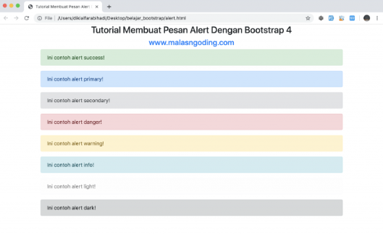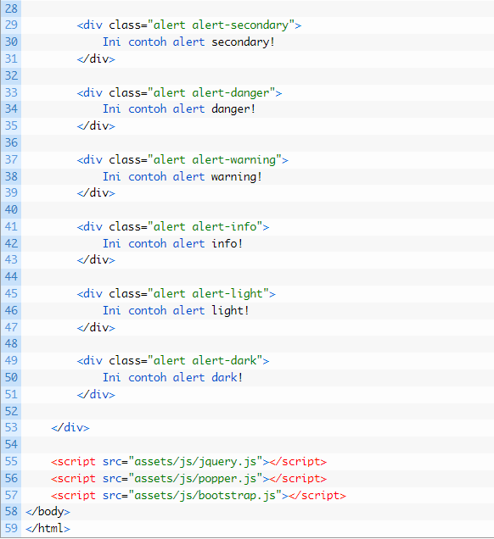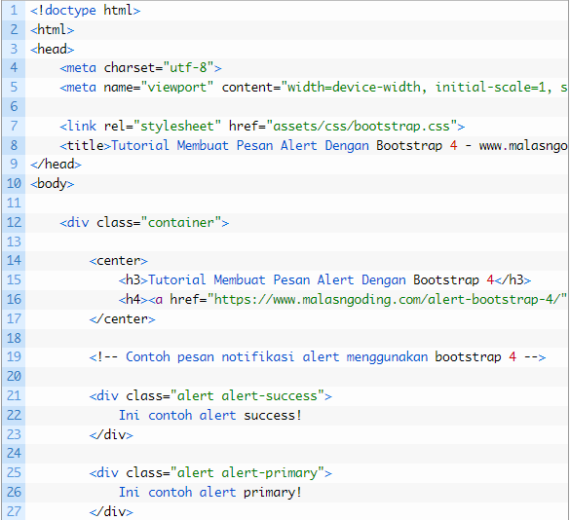

* **Buttons** adalah **kemampuan mendesign tombol atau hyperlink**. Dan cara membuat nya sangat mudah, hanya dengan menambahkan class “btn” untuk mendefinisikan element menjadi tombol.

Contoh :

